**Sultanbeyli Birinci Basamak Vaka Tartışmaları**

|  |  |  |  |
| --- | --- | --- | --- |
| **Tarih** | **Vaka** | **Konuşmacı** | **Hedef Grup** |
| **27 Mart 2025** | Sıcak Çarpması | Doç.Dr. Mahmut Caner Us  Dr. Ahmet Ömer Altan  Marmara Üniversitesi Çocuk Sağlığı ve Hastalıkları | Hekimler ve Tüm Aile Sağlığı Merkezi Çalışanları |
| **29 Mayıs 2025** | Gebe-Bebek izlemi | Uzm.Dr. Yasemin Doğan Kaya | Hekimler ve Tüm Aile Sağlığı Merkezi Çalışanları |
| **26 Haziran 2025** | Vaka Tartışması | Duyurulacaktır… | Hekimler ve Tüm Aile Sağlığı Merkezi Çalışanları |

* Program Koordinatörü: Memnune Çiğdem Apaydın Kaya (Marmara Üniversitesi Aile Hekimliği ABD, cigdem.apaydin@marmara.edu.tr)
* Hekim iletişim sorumlusu: Uzm.Dr. Yasemin Doğan Kaya (J. Üsteğmen Rahim Çelik Aile Sağlığı Merkezi, dryaseminkaya@gmail.com



[**Marmara Aile Hekimliği Eğitim Uygulama ve Araştırma Merkezi (MARAHEK)**](https://marahekuyam.marmara.edu.tr/)

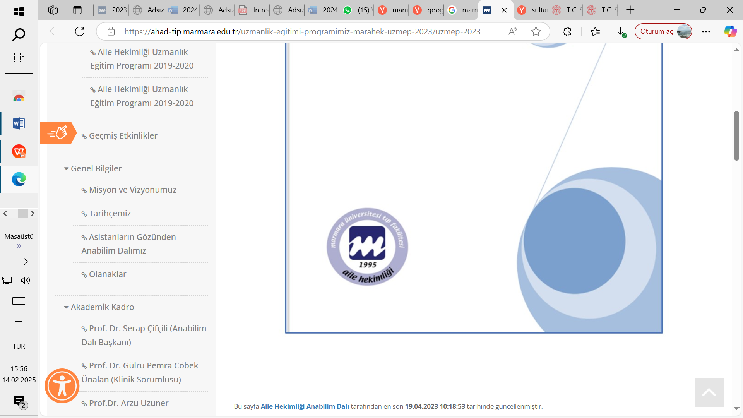

**Marmara Üniversitesi Tıp Fakültesi Aile Hekimliği Anabilim Dalı**

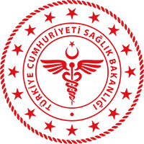

## [**İSTANBUL İL SAĞLIK MÜDÜRLÜĞÜ**](https://istanbulism.saglik.gov.tr/)

**Sultanbeyli İlçe Sağlık Müdürlüğü**